Galerie La Ferronnerie
Brigitte Négrier
40, rue de la Folie-Méricourt
F-75011 Paris +33 (0)1 78 01 13 13
www.galerielaferronnerie.fr
du mardi au vendredi : 14h-19h et samedi : 13h-19h
Membre du Comité Professionnel des Galeries d’Art
brigitte.negrier@club.fr

superpositions

ruth-maria obrist, jérôme touron, beat zoderer

vernissage jeudi 10 décembre 2009, 18h à 21h30
exposition du 10.12.09 au 20.01.2010

avec le soutien de l’Ambassade de Suisse à Paris avec le concours de 

La galerie sera fermée du 23.12.09 au 4.01.2010

Ruth-Maria Obrist (Baden,Suisse), Jérôme Touron (Paris, France) et Beat Zoderer (Baden,Suisse) : ces trois artistes
rassemblés pour superpositions jouent et se jouent de la référence à l’art géométrique, voire minimal, Beat Zoderer se
présentant comme appartenant à cette famille artistique où il aime venir jeter le désordre, Ruth-Maria Obrist optant elle
pour une pratique où l’utilisation de la transparence, de matériaux souples tempère la rigueur, tandis que Jérôme Touron
opère plutôt par clins d’œil, allusions, et souligne que ‘l’économie de moyens est un moteur d’efficacité’.

Ils proposent notamment pour cette exposition une intervention in situ réalisée à 3 dans la galerie La Ferronnerie.

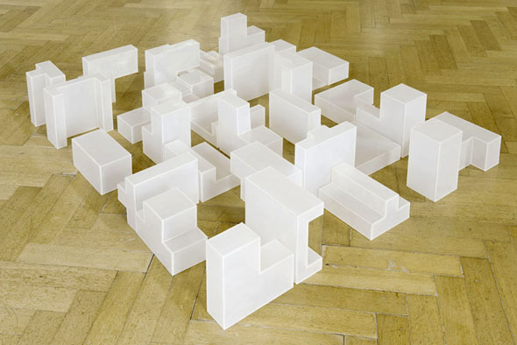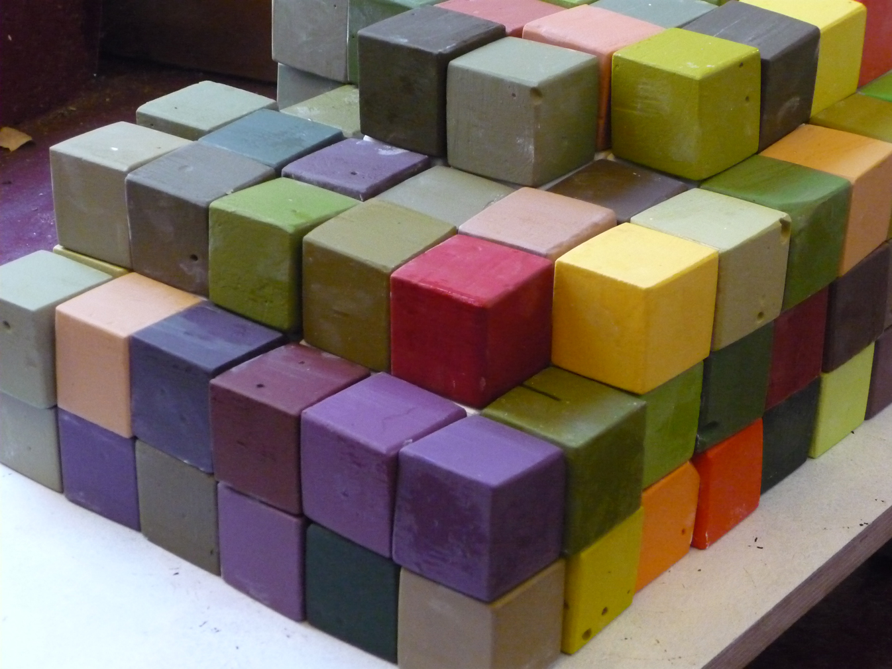

Ruth-Maria Obrist, Urban Landschaft, 2009, installation Jérôme Touron, Cubes, installation, 2009

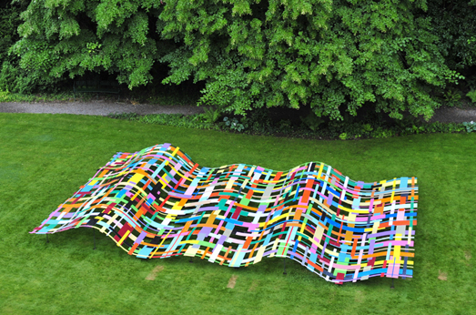

Beat Zoderer, Flying Quilt n°1/09, 2009, Villa Langmatt, Baden, Suisse

Ruth-Maria Obrist (née en 1955, Laufenburg, Suisse) participait, dès sa sortie de l’Ecole des Beaux-Arts de Zürich,
à un exposition au Museum für Gestaltung de Zürich. Une partie de son travail présente une filiation avec les œuvres
du groupe d’artistes les ‘concrets zürichois’, -tels Max Bill et Richard-Paul Lohse.
Mais ce qui est particulier au travail de Ruth-Maria Obrist, notamment ces dernières années, c’est une émancipation
de cette tradition formaliste avec l’apparition de plus en plus marquée de propositions plus intimiste, se rattachant
alors à d’autres expériences plastiques.
Avec des œuvres telles l’ensemble des canevas du ‘Carnet de voyage’(Paris, 2006)- ou bien les ‘Pillows’ présentés
cet été dans le Centre d’art de Zofingen, on peut penser à une génération d’artistes telle Annette Messager, qui ont
inclus un quotidien propre au féminin dans leur processus de création. Utilisant de fines feuilles de résine translucide,
qu’elle assemble par des coutures, appliquant des feuilles d’or sur le champ de séries de volumes, elle joue à la fois
de la sérialité rigoureusement construite et des aléas subtils de matières tendres.
les œuvres de Ruth-Maria ont été très régulièrement montrées dans des Centres d’art, musées, galeries, en Suisse,
en Autriche, en Allemagne et plus récemment en France.

‘…Les œuvres de Jérôme Touron (né en 1967 à Chartres, France) pointent, pour les brouiller, les déterminations
et les limites de l’exposition. ..Ce questionnement sur l’exposition est développé par l’utilisation de matériaux tels
que le minium orange, l’adhésif, le plâtre, les rails pour la fixation des cloisons en plâtre, etc., tous déterminés en
premier lieu par leur fonctionnalité - la raison esthétique s’ajustant à celle-ci -et portant ainsi avec eux d’autres usages
et d’autres valeurs de l’exposition…’ .

Avec la pièce conçue pour Superpositions, -une grille en métal corrodé, où viennent s’accrocher des plaques colorées,
Jérôme Touron poursuit l’inventaire de couleurs qu’il élabore depuis 2001, sous une forme plus structurée.
‘… …’ « Le classement, même hétéroclite et arbitraire, sauvegarde la richesse et la diversité de l’inventaire ;
en décidant qu’il faut tenir compte de tout, il facilite la constitution d’une “mémoire” ». Cette remarque de Lévi-Strauss
est tirée de La Pensée sauvage, juste avant ses célèbres propos sur le bricolage, qu’il associe à la pensée mythique.
Il est frappant de constater que l’on retrouve l’articulation entre l’inventaire comme forme empirique de connaissance
et le bricolage dans l’ensemble du travail de Jérôme Touron. Car, en effet, à l’exemple des échantillons, où les bandes
adhésives laissent apparaître des aspérités, des strates débordant les unes sur les autres de manière irrégulière,
la facture de ses œuvres annule souvent la première impression de fini industriel que le spectateur avait pu avoir à distance.

Extraits du texte d’ Emmanuel Hermange, 2006, écrit pour la monographie de Jérôme Touron ‘d’adhérence’.

Beat Zoderer (born 1955 in Zurich, Switzerland) is considered to be a representative of the geometric-constructive art. He
sees himself as both, an advocate and a ‘Nestbeschmutzer’ (someone who bedraggles the own nest) of classical constructivism,
develops his own virtuous variety by using fantasy, intelligence and esprit. As he uses vocabularies of historical constructivism,
his works is reminiscent of the work of Mondrian, van Doesburg …

Zoderer has used construction, household and office objects as material for his works since the early 1990s. He prefers things
with basic geometric forms devoid of emotional value. The goal is a systematization and minimalization of the means of design.
The result is, however, exuberantly rampant ornamentation. “Liberated from inherent necessity, the civilization achievement
that usually serves as an everyday accomplishment develops into a provocatively aesthetic obstinacy.”
(Elisabeth Grossmann, 1999)
Beat Zoderer expose aussi bien en Suisse qu’à travers le monde, où de nombreuses expositions monographiques lui ont été
consacrées,dans des Musées comme dans des galeries privées, on pouvait voir l’une de ses grandes œuvres
lors de ART Basel 2009, secteur Unlimited.

+ d’infos : brigitte.negrier@club.fr

A venir à la galerie, Janvier 2010

multiples
Dominique Dehais, Julie Giraud, Marie-Amélie Porcher, Delphine Pouillé

Hors les murs

Sanna Kannisto
4/09/09>3/01/10 KURS: TRÆET / Fuglsang Art Museum, Danemark

Claire-Lise Petitjean
19/09/09 > 10/01/10 dans le cadre des Journées Européennes du Patrimoine, Les Échappé(e)s,
une création en résidence et exposition, en partenariat avec la DRAC et la région Poitou-Charentes,
Musée Charbonneau-Lassay, Loudun, France

